# Docker挂载主机目录（基于Tomcat）

先在本机创建目录，上传一张测试用的图片：

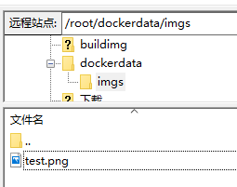

我把权限都设置为777了。

运行容器：

|  |
| --- |
| docker run **--privileged=true** -d --name tomcat -p 8080:8080 **-v 主机绝对路径:Docker绝对路径** tomcat |

其中挂载的参数就是 –v，本例中就是

|  |
| --- |
| -v /root/dockerdata/imgs:/usr/local/tomcat/webapps/imgs |

注意**--privileged=true**这个参数，如果没有这个参数，通过Tomcat访问图片就是如下：

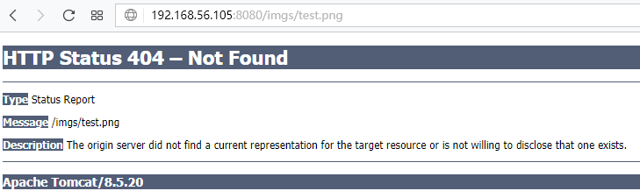

原因就是在CentOS系统中，容器是对主机的目录是没有执行权限的，CentOS的安全模块selinux把权限禁掉了。带上参数执行，图片显示了：

